ПОЕТИЧНА СВІТЛИЦЯ

«ЖИТТЄДАЙНІ ДЖЕРЕЛА ТАЛАНТІВ»

Зустріч із поетами –земляками
(Чумарною М.І., Сорокою С.С., Лещишиним О.Ф.)
Тема заходу. «Життєдайні джерела талантів»
Зустріч із поетами-земляками
(Чумарною М.І., Сорокою С.С., Лещишиним О.Ф.)

Мета.Розкрити перед учнями красу та силу поезії, чарівний світ людських талантів; виховувати людяність, доброту, повагу до односельчан, батьків, бережливе ставлення до сімейних традицій, любов до поетичного слова.

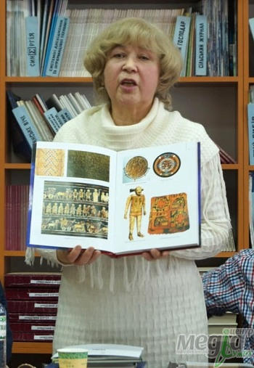

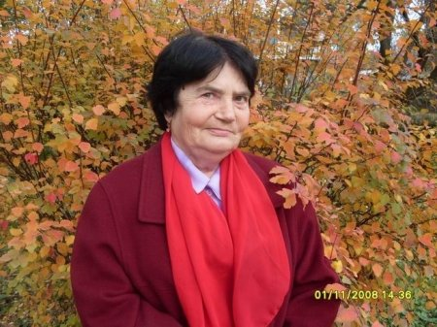

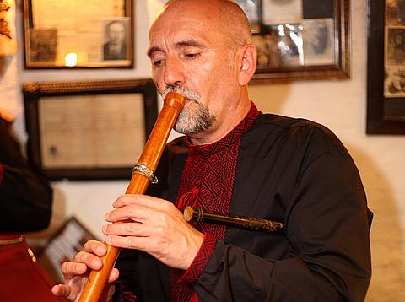
Ведуча 1. Святі слова тримають нас на світі
і вчать любові до берегів, між якими
з віків у віки тече річка нашого
народу. До берегів, де пройшло босоноге
дитинство.

Ведуча 2. Любов до рідного краю дарується людині з
молоком матері, з першим сказаним словом,
народною піснею, і починається вона з любові до
того місця, де людина народилася, де зробила свої
перші життєві кроки.

Ведуча 1. Минають літа, припадають порохом забуття багато
подій, відходять люди, які б могли про них
розповісти. Тому ми повинні знати, яких батьків ми
діти, щоб передати своїм нащадкам пам’ять про рід,
про село, про місцевість.

Виступ вчителя української літератури

Ведуча 2. Прекрасний і мальовничий наш край, який щедро
наділила матінка-природа багатством і красою:
золотавими ланами, життєдайними зеленими
лісами, голубими джерелами і потоками.

Ведуча 1. Йду заквітчаним рідним краєм. Насолоджуюсь
запахом п’янких лісових квітів, грибів, пшеничного
колосу. Весело шепочуть з вітром рідні тополі.
Ось калина пишається своєю дивною вродою. А в
саду витьохкують невгамовні солов’ї.

Ведуча 2. Щаслива йду вулицею, а матуся- верба ласкаво
простягає мені вслід свої зелені руки. А ось
мамина вишня зустрічає мене тихою усмішкою і
щедро сипле на голову білі пелюстки. А ось
моя біла хата, де чекає мене моя рідня.

Пісня «Зеленеє жито»
Вірш «Страшні слова» Л.Костенко

Ведуча 1. Сьогодні у нашій «Поетичній світлиці» велике
свято – свято Поезії. Поезії, яка переливається у
пісню, що заполонює душу, наповнює її до краю і не
відпускає ціле життя. Така велика сила поетичного
слова.

Ведуча 2. Приємно тріпоче у грудях серце, коли береш у руки
збірки і читаєш: Марія Чумарна.., Софія Сорока..,
Олексій Лещишин…
Пролітає перед очима поезія… Рядочок за
рядочком… І стають ці люди до болю рідними і
такими знайомими-знайомими, як і сад біля хати, і
Золота Липа, що змійкою в’ється, і бджілка на
квітці, і навіть сам Львів, Ужгород чи Тернопіль.

Ведуча 1. Бо творчість цим людям дала матінка – земля.
І з її джерел б’є жива вода. То ж ми сьогодні
повертаємося до її витоків, до першооснов поезії,
до її батьківських порогів.

Танець 11 клас

Ведуча 1. Перегорнемо сторінки творчості Марії Іванівни
Чумарної.

Ведуча 2. «Людина тричі дивна буває: коли народжується,
одружується і вмирає», - говорить українське
прислів’я.
Марія Чумарна вважає, що ми приходимо у цей світ
для великого свята – Стрітення. Стрітення з
людьми, землею і небом.

Ведуча 1. Ми йдемо по неозорому полю, вітаючи кожну квітку
і метелика, зазираючи в очі кожному зустрічному
подорожньому, аби у віддзеркаленні очей, у відгомоні
слів пізнати найвище диво, заради якого приходимо у
світ - Пізнати Самого Себе.

Ведуча 2. І в цьому пізнанні наблизитись до потаємного
одкровення Бога в собі. Бо людина є тією
насінинкою, в якій захована тайна всього Буття. І
кожного разу Бог заспіває її у землю, аби
відкрилася сама в собі, зустрілась сама з собою, з
ближніми своїми, в любові і чистій радості.

Ведуча 1. Кожна мить нашого буття на землі – це утвердження
слова в його суті і силі. Слово в серці людському є
променем Стрітення, ключем всіх одкровень.
То ж торкнімось струнами душ поетичної арфи
М. Чумарної.
Вірш « Вдома»

Ведуча 2. Давно покинула село М.Чумарна, але подумки лине
у Рекшин. Згадує ближні ліси, луки, щебет пташок і,
звичайно, Золоту липу. Згодом думка-спогад
переходить у поетичний рядок, від якого солодко і
тепло стає на душі.

Вірш «Що ти тут робиш?»
Вірш «Золота Липа»
Танець
Ведуча 1. Односельчани…Здається, такі знайомі лиця…А
когось впізнаєш у дітях, у внуках. І в кожній людині
пані Марія бачить щось прекрасне, неповторне,
цікаве. Бо всепроникаючою є скрипка її душі.

Вірш «Мої сусіди славні скрипалі»
Вірш «Маруня»

Ведуча 2. У творчості Марії Іванівни Чумарної найперше – це
благородні людські помисли і почуття, які
невидимими нитками пов’язують її з селом, днями
дитинства; чистими і благородними, яких не
торкнулася руйнівна сила духовної убогості.

Ведуча 1. Ось чому провідними мотивами поетеси є тема
вірності одвічним прадідівським традиціям,
батьківським заповітам, маминій науці. З теплотою
згадує у віршах про батька – мудрого чоловіка,
відомого художника на всі околиці, картини та
ікони якого є в наших односельчан і до сьогодні.

Вірш «Пропусти мене, весно»

Ведуча 2. Вишиванка… Це один із оберегів нашого народу.
Скільки про неї складено поезій, пісень, легенд. І
поезія М. Чумарної – квітчаста вишиванка, що
вишита зірчастими узорами, переплетена
народними і весільними піснями.

Ведуча 1. Пані Марія з повагою ставиться до народних
традицій. Зокрема в книжці «Тройдерево» описала
весільний обряд, записаний саме в селі Рекшин.
А у вишиванки просто закохана. Знає символіку
кожного малюнка, кожного узору.

Пісня «Вишиванка»

Ведуча 2. Щастя… Що це? Старовинна мудрість говорить, що
людина – творець свого щастя. З цим, мабуть, треба
погодитись. Тому що справжнє щастя – передусім
вміння любити життя і людей.

Ведуча 1. Щастя – це відчуття своєї вагомості у суспільстві,
це вміння віддавати своє душевне тепло, полум’я
свого серця служінню людям. Такою і є в житті
і творчості М. Чумарна.

Ведуча 2. І все ж таки, де криється коріння справжнього
щастя?

Ведуча 1. Про це нам розкаже вірш М.Чумарної.
«Не ходи по щастя з кошиком лозовим»
Пісня «Крокую містом сонячним»
Інсценізація байок «Мудрий півень», «Про Котиків і Лисицю»
Ведуча 1. До виступу запрошуємо Марію Іванівну Чумарну.

Танець «Українська полька»

Ведуча 2. Зараз перегорнемо сторінки творчості
Софії Степанівни Сороки.

Ведуча 1. Тепло, що я у серці маю
І в сонця іще позичаю,
Я людям усе віддаю…
Кожна нова книжка поетеси – то нова сходинка у
щедрому творчому доробку.

Ведуча 2. Наче запашна духмяна квітка, осяяна благодатними
променями сонця, з кожним днем все буйніше
розквітає її поетична царина, переливається
яскравими чистоджерельними струменями, що
йдуть з глибини серця.

Ведуча 1. Софія Сорока – наче той сміливий пролісок, що
кидає виклик холодним снігам. Як і Леся Українка,
кинула виклик недузі і пані Софія. Піднімала її дух
поезія Т.Шевченка та Лесі Українки. А ще пісня
матері.
Пісня « Благословення » на слова С.Сороки
Вірш « Рідна хато моя »
Вірш « Маленька гілка »

Ведуча 2. Поезія С.Сороки – прозора, наче гірська джерельна
вода, гаряча, як глибинні людські почуття, сонячна
та зваблива, як погожа весняна днина. І це наперекір
долі, нелегким життєвим потрясінням, котрі не раз
жорстоко шматували її душу і серце.

Ведуча1. Усю силу свого поетичного таланту, велику
щирість душі та надзвичайну проникливість вклала
вона у любов до людей, до книги, - і саме це зробило
її справжньою поетесою.

Ведуча 2. Ці вірші й сьогодні у широкому та бурхливому морі
буденної сірості світять їй і нам всім яскравим і
зігріваючим променем.

Вірш « І зараз згадую дитинство золоте »

Ведуча 1. Наша землячка прийшла в літературу зі своїм
самобутнім талантом – і надовго. Її твори, зігріті
притаманним для поетеси внутрішнім теплом,
швидко стають улюбленими.

Ведуча 2. Не забуває про свою рідню, часто присвячує їм
свої поезії . З тихим смутком згадує рідну домівку,
де все було просто та затишно. Згадує матір,
батька, які вчили жити по совісті, у любові до праці.

Вірш « Батькові »
Вірш « Люблю своє село »
Пісня « Рідня моя, рідня »

Ведуча 1. В одній із пісень співається: коли в жінки є
доброта, то жінка відбулася. Відбулася як жінка, як
поетка і Софія Сорока.

Ведуча 2. В кожному з жанрів: дитячий вірш, казка, пісня
пані Сорока успішно працює, і це ще раз підтверджує
той факт, що вона в літературі не випадковий гість,
що завітав на вогник.

Ведуча 1. Поезії С.Сороки читають учні початкових класів.
Вірш « Сестрички »
Вірш « У котика муркотика »
Вірш « Пригадуванка »
Вірш « Що за квіти? »
Танець « Говорушки »

Ведуча 2. Поетичні рядки Софії Сороки не могли не
зацікавити багатьох композиторів. Тому багато її
творів покладено на музику, що мають окрилену
назву «Лети, моя мелодіє».

Пісня «Рідна мова моя»
Вірш «Молитва»
Пісня «Причастя»

Ведуча 1. До виступу запрошуємо Софію Степанівну Сороку.

Танець «В’язанка»
Пісня

Ведуча 2. Перегорнемо сторінки творчості О.Ф.Лещишина .

Ведуча 1. Коли Бог не хоче дати людині долю,він дає їй талант. І тоді талант стає долею митця. Цим талантом митець підносить читачеві музику своєї душі,ґрунтовність свого серця.
Вірш «Поезії»

Ведуча 2. Цей вірш написав Олексій Лещишин. Здається, прості на перший погляд рядки. Але наповнені дивними почуттями і святою невичерпною любов’ю, творінням самого серця, яке переповнює емоціями, а тоді вже ці емоції вихлюпувались назовні віршами, бо втримати їх в собі була несила.

Вірш «Я ріс не на сцені»

Ведуча 1. Рідне село. Той єдиний зелений прилисток,
часточка твого серця, де вмить минає втома, а
дихається легко і спокійно, де небо просторіше і
довше бабине літо, і вишні рясніше цвітуть, і люди
добріші.

«Пісня про Рекшин»

Ведуча 2. Багато віршів Олексія Лещишина окрилила мелодія.
Коли почав займатися музикою і складати мелодії,
то текстів для них не шукав, а писав свої.

Вірш «Писати чомусь не хочеться»

Ведуча 1. Кохання – одна з магістральних тем в
літературі від самого початку її існування.
Мабуть, немає письменників, які б не писали про
кохання, бо воно багато важить в житті людини.
Це почуття спонукає до самовираження, надихає
на творчість.

Ведуча 2. Поезії про кохання Олексія Лещишина глибоко
западають в душу. Це втрачені мрії поета, символ
його печальної любові, біль і туга за прекрасним.
Чималий жмуток «зів’ялого листя» у нашого
поета – земляка.

Вірш «Вже ніколи»

Пісня «Родина»

Ведуча 1. Афганістан… Хтось про нього читав, хтось бачив і
чув із засобів масової інформації, а наш гість знає
про це не з чуток. Сам є учасником бойових дій в
Афганістані. Про це тривожне минуле не забуває,
бо це не можна забути, а тому часто згадує у
віршах.

Вірш «В Шандадському шпиталі»

Ведуча 2. Запрошуємо до слова Олексія Федоровича
Лещишина.

Ведуча 1. Благословенна будь земля, велич Духа окропля
Росинками цілющої водиці із життєдайної криниці.
У цій воді любов ,і щастя, і сила доброго Причастя,
І срібло Золотої Липи, й жаринки щедрого вогню,
Що спалахнув на повен зріст, розправив крила і поніс
Молитву непорочно чисту, і рідну мову урочисту,
І материнську колискову, як промінь місячний,
казкову.
І вільний дух, і серця спів, що вишиванкою розцвів.
Із життєдайної криниці напиймося і ми водиці,
Щоб ще ріднішими були нам і поети, й співаки.
Щоб наша славная земля ще більше велетнів дала,
Пророків духу і снаги на все майбутнє, на віки!(разом)
Пісня «Роса»
Ведуча 2. «Через красу до людяності» - підкреслював відомий
педагог Василь Сухомлинський. Ми сьогодні
доторкнулися до краси в музиці і почуттях,
доторкнулись до життєдайних джерел наших
талановитих земляків. Нехай їхні творчі надбання
ніколи не будуть забуті, а продовжують жити в
душах теперішніх і прийдешніх поколінь. Нехай не
міліє жива криниця їхньої мудрості і таланту.

Пісня «Я бажаю вам сонця і неба…»

Ведуча 1. Хочеться вірити, що після цієї зустрічі ми станемо добрішими, розкриємо Зір Душі і відчуємо красу навколишнього світу і людей, які нас оточують. Сподіваємось, що цей вечір у « Поетичній світлиці» залишиться у вашій пам’яті, і кожна нова зустріч буде справжнім святом, хвилюючою подією.
Ведуча 2.Хай кожен понесе у свою домівку вогник теплоти від сьогоднішнього свята.

